🧪 تجربهٔ عملی ۱: ساخت بلور نمک خوراکه
(Making a Soluble Salt Crystal)
لیست آزمایش_های کیمیا مطابق با…
🎯 هدف آزمایش
شاگرد یاد بگیرد که چگونه از یک محلول نمک خوراکه یک نمونهٔ خالص، خشک و به‌شکل بلور بسازد و هم‌زمان مفهوم‌های محلول اشباع و تبلور (کریستال‌سازی) را درک کند.

🔗 لینک ویدیوی مرتبط (Making Salts)
https://www.youtube.com/watch?v=iT6XH9LaJXU

🧰 مواد لازم
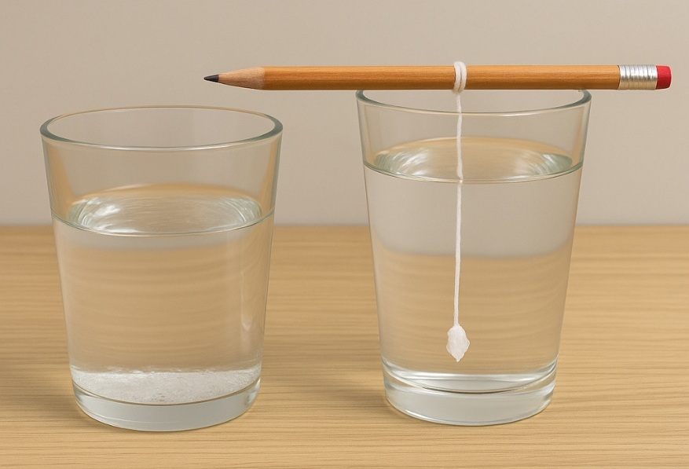
- نمک طعام (نمک خوراکه)
- آب جوشیده (تقریباً ۲۰۰–۳۰۰ میلی‌لیتر)
- گیلاس/پیالهٔ شیشه‌یی شفاف
- قاشق برای هم‌زدن
- نخ نازک
- یک قلم / چوب نازک (برای نگه‌داشتن نخ)
- ترازو (اگر موجود باشد؛ اختیاری برای سطح ۲ بین‌المللی)
- منبع حرارت ملایم (اجاق، گاز کوچک یا دیگ چای)

🧪 طرز کار (گام‌به‌گام)
- جوشاندن آب
  - حدود ۲۰۰ میلی‌لیتر آب را بجوشانید.
- ساختن محلول اشباع نمک
  - آب داغ را در یک گیلاس شیشه‌یی بریزید.
  - کم‌کم نمک را اضافه کنید و با قاشق هم بزنید.
  - نمک اضافه کنید تا جایی که دیگر نمک حل نشود و مقداری نمک در قعر گیلاس بماند.
  - در این حالت می‌گوییم محلول اشباع شده است.
- انتقال محلول شفاف
  - محلول اشباع را به‌آرامی در یک گیلاس پاک دیگر بریزید، طوری که نمکِ ته‌نشین‌شده در قعر گیلاس اول باقی بماند و داخل گیلاس دوم نرود.
- آماده کردن نخ برای تبلور
  - یک نخ نازک را به وسط یک قلم یا چوب نازک گره بزنید.
  - قلم را روی دهانهٔ گیلاس دوم بگذارید تا نخ در وسط گیلاس آزادانه آویزان بماند و به دیواره‌ها زیاد نچسبد.
- صبر برای تبخیر و تشکیل بلور
  - گیلاس را در جای ثابت و نسبتاً گرم (مثلاً کنار پنجره) بگذارید.
  - اجازه بدهید آب ۲–۵ روز به‌آرامی تبخیر شود.
  - در جریان روزها، روی نخ و دیواره‌های گیلاس بلورهای نمک شروع به تشکیل‌شدن می‌کنند.
- اختیاری
  - قبل از شروع، کتلهٔ (جرم) گیلاس خالی را با ترازو اندازه بگیرید و یادداشت کنید.
  - بعد از تشکیل کریستال‌ها، کتلهٔ گیلاس + بلورها را دوباره اندازه بگیرید تا بفهمید چند گرام نمک به شکل بلور تشکیل شده است.

👀 مشاهدات (چیزهایی که شاگرد باید ببیند)
- در روزهای اول، تنها محلول شفاف دیده می‌شود.
- بعد از مدتی، ذرات جامد به شکل بلورهای کوچک و منظم روی نخ و دیوارهٔ گیلاس ظاهر می‌شوند.
- هرقدر تبخیر آهسته‌تر و آرام‌تر باشد، بلورها معمولاً بزرگ‌تر و منظم‌تر می‌شوند.

📊 تحلیل و نتیجه‌گیری
- وقتی آب از محلول اشباع تبخیر می‌شود، یون‌های نمک دوباره در کنار هم شبکهٔ منظم جامد می‌سازند و به شکل بلور درمی‌آیند.
- این آزمایش نشان می‌دهد که چگونه می‌توان از یک محلول نمک محلول در آب، یک نمک خالص و خشک تهیه کرد.
- شاگرد می‌تواند در نتیجه‌گیری خود به این پرسش پاسخ بدهد:
"چرا بلورها فقط بعد از مدتی ظاهر می‌شوند و فوراً بعد از حل‌کردن نمک دیده نمی‌شوند؟"

⚠️ نکات ایمنی
- در کار کردن با آب جوش احتیاط کنید تا دست یا صورت نسوزد.
- بهتر است گرم‌کردن آب با نظارت یک بزرگسال/معلم انجام شود.
- محلول و بلور نمک که در جریان تجربه استفاده شده، برای خوردن در نظر گرفته نشده است (به عنوان نمونهٔ درسی است، نه مواد غذایی).

📘 گزارش‌دهی شاگرد (چیزهایی که باید در دفتر بنویسند)
هر شاگرد برای این تجربه باید موارد زیر را در کاپی/دفتر خود بنویسد:
- عنوان تجربه:
"ساخت بلور نمک خوراکه از محلول اشباع"
- هدف آزمایش
- لیست مواد لازم
- طرز کار (به صورت نکته‌وار ۱، ۲، ۳…)
- مشاهدات:
  - زمان تقریبی شروع تشکیل بلورها
  - شکل، رنگ و اندازهٔ بلورها (با رسم شکل)
- نتیجه‌گیری:
۲–۳ جمله دربارهٔ این‌که چگونه تبخیر باعث تشکیل بلور می‌شود.
- اگر ترازو استفاده شده:
  - جرم نمک اولیه (تقریبی)
  - جرم نهایی بلورها

🧪 تجربهٔ عملی ۲: خنثی‌سازی اسید و قلیا (نسخهٔ سادهٔ تیتراسیون خانگی)

🔗 لینک ویدیوی مرتبط:
https://www.youtube.com/watch?v=vn3Rx3g1VPk ical (Triple)
🎯 هدف آزمایش
شاگرد یاد بگیرد که چگونه می‌توان یک اسید و یک قلیا را با هم خنثی کرد و نتیجۀ واکنش را مشاهده نمود.
این آزمایش مفهوم‌های مهم زیر را آموزش می‌دهد:
- محیط اسیدی، قلیایی و خنثی
- واکنش بین اسید و قلیا ← تولید نمک + آب + گاز CO₂ (در صورت استفاده از بیکینگ ‌سودا)
- درک عملی از pH و تغییر رنگ شاخص‌ها (در این نسخه از شاخص‌های خانگی استفاده می‌کنیم).

🧰 مواد لازم
مواد همه در خانه قابل تهیه است:
برای اسید:
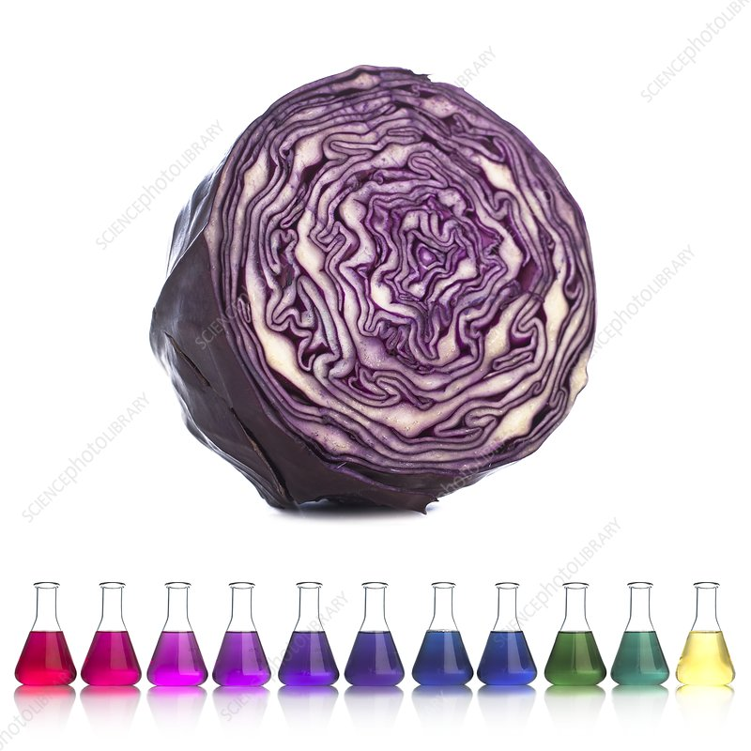
- سرکه سفید (سرکهٔ خانگی = اسید اسیتیک ضعیف)
برای قلیا:
- پودر بیکینگ‌سودا یا جوش‌شیرین
سایر وسایل:
- سه پیالهٔ شیشه‌ای یا پلاستیکی
- قاشق چای‌خوری
- قطره‌چکان (در صورت نبود، نوک قاشق کافی است)
- آب
- کاغذ pH اگر موجود باشد (اختیاری)
- شاخص طبیعی:
  - چای سیاه غلیظ یا
  - آب کلم بنفش (هر دو به‌عنوان indicator عمل می‌کنند)

🧪 طرز کار (مرحله به مرحله)
۱. آماده‌سازی شاخص ( (Indicator
دو قاشق چای سیاه را در یک‌نیم پیالهٔ آب داغ حل کنید
یا
آب کلم بنفش را بجوشانید و آب بنفش آن را نگه دارید.
← رنگ آن با اسید و قلیا تغییر می‌کند.

۲. آماده‌سازی محلول اسیدی
در پیالهٔ اول ۳–۴ قاشق سرکه بریزید.
یک قاشق از شاخص اضافه کنید.
← رنگ شاخص باید «اسیدی» شود.

۳. آماده‌سازی محلول قلیایی
در پیالهٔ دوم یک قاشق بیکینگ‌سودا را در کمی آب حل کنید.
یک قاشق از شاخص اضافه کنید.
← رنگ شاخص باید «قلیایی» شود.

۴. عمل خنثی‌سازی
در پیالهٔ سوم یک مقدار سرکه بریزید (نصف پیاله).
اکنون به‌صورت بسیار آهسته بیکینگ‌سودا را به سرکه اضافه کنید:
- اگر خیلی سریع بریزید، گاز CO₂ به‌شدت خارج می‌شود.
- اگر آهسته بریزید، واکنش بهتر کنترل می‌شود.
تا زمانی ادامه دهید که:
- دیگر حباب تولید نشود
- رنگ شاخص «بین اسید و قلیا» قرار گیرد
→ یعنی محلول به pH خنثی نزدیک شده است.

👀 مشاهدات شاگرد
شاگرد باید موارد زیر را به‌صورت دقیق ثبت کند:
- در مرحلهٔ اسید: رنگ شاخص → معمولاً سرخ/قهوه‌ای (چای) یا صورتی (کلم)
- در مرحلهٔ قلیا: رنگ شاخص → معمولاً سبز/آبی
- هنگام افزودن بیکینگ‌سودا به سرکه:
  - حباب‌سازی شدید (گاز CO₂)
  - با ادامهٔ افزودن، حباب‌ها کمتر می‌شوند
- در پایان: محلول به رنگی بین دو رنگ قبلی درمی‌آید (رنگ خنثی)

📊 نتیجه‌گیری
- واکنش بین اسید (سرکه) و قلیا (بیکینگ‌سودا) یک واکنش خنثی‌سازی است.
- محصول‌ها:
نمک + آب + گاز CO₂
- توقف تولید حباب نشان می‌دهد که اسید تمام شده و واکنش کامل شده است.
- تغییر رنگ شاخص نشانهٔ رسیدن محلول به pH خنثی است.

⚠️ نکات ایمنی
- هنگام اضافه‌کردن بیکینگ‌سودا به سرکه، ظرف را زیاد پر نکنید؛ ممکن است سرریز شود.
- اگر شاگردان کوچک‌تر هستند، با نظارت بزرگسال انجام شود.
- محلول‌ها برای نوشیدن یا استفادهٔ خوراکی نیستند.

📘 شاگرد باید در گزارش خود بنویسد:
- هدف آزمایش
- مواد لازم
- طرز کار
- مشاهدات: رنگ‌ها، شدت حباب، تغییرات
- نتیجه‌گیری: آیا محلول خنثی شد؟ شاخص چه رنگی شد؟
- پرسش:
  - چرا وقتی بیکینگ‌سودا را زیاد اضافه کنیم، دوباره محلول قلیایی می‌شود؟

🧪 تجربهٔ عملی ۳: الکترولیز (Electrolysis)
GCSE Chemistry Required Practical

🔗 لینک ویدیوی آموزشی مرتبط :
https://www.youtube.com/watch?v=tCHE_7QeRUc

🎯 هدف آزمایش
شاگرد یاد بگیرد که چگونه جریان برق مستقیم (DC) یک ترکیب یونی ذوب‌شده یا محلول را تجزیه می‌کند و مواد در الکترود مثبت و منفی جدا می‌شوند.
این آزمایش مفاهیم زیر را آموزش می‌دهد:
- حرکت یون‌های مثبت به سمت کاتد (قطب منفی)
- حرکت یون‌های منفی به سمت آند (قطب مثبت)
- تولید گازها یا فلزات در الکترودها
- کاربرد عملی در صنعت (مثل استخراج فلزات)
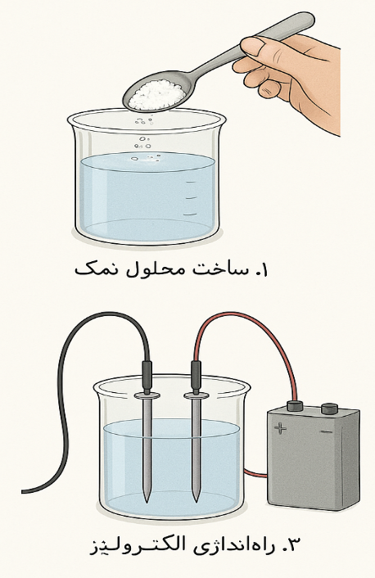
ساخت محلول نمک
راه اندازی الکترولیز
🧰 مواد لازم (خانه یا صنف ساده)
- نمک طعام (NaCl)
- آب
- یک باطری (۳ تا ۹ ولت)
- دو میخ آهنی تمیز یا دو چوب گرافیتی (از داخل قلم/پنسِل)
- سیم نازک یا گیرهٔ فلزی
- یک پیالهٔ شیشه‌ای
- چند قطره نشاسته + ید (اختیاری برای تست کلر)
- کاغذ یا قلم برای یادداشت

🧪 طرز کار (گام‌به‌گام)
۱. ساخت محلول نمک
- نصف پیاله آب بردارید.
- دو قاشق نمک اضافه کنید و کاملاً حل کنید.

۲. آماده‌کردن الکترودها
- دو میخ آهنی یا دو چوب گرافیتی را با فاصلهٔ ۲–۳ سانتی‌متر در آب قرار دهید.
- با سیم، یکی را به قطب مثبت باتری وصل کنید (آند).
- دیگری را به قطب منفی باتری وصل کنید (کاتد).

۳. راه‌اندازی الکترولیز
بعد از وصل‌کردن سیم‌ها به باتری:
- روی الکترود منفی (کاتد) ← حباب‌های هیدروجن (H₂) دیده می‌شود.
- روی الکترود مثبت (آند) ← حباب‌های کلر (Cl₂) یا در حالت خانگی معمولاً اکسیجن کم.

۴. مشاهدات شاگرد
- کدام الکترود بیشتر حباب تولید می‌کند؟
- رنگ محلول تغییر می‌کند؟
- آیا الکترودها خورده می‌شوند؟
- آیا بوی خفیف کلر حس می‌شود؟ (در مقدار بسیار کم)

📊 نتیجه‌گیری
- یون‌های مثبت (Na⁺ و H⁺) به سمت کاتد حرکت کرده و گاز هیدروجن آزاد می‌شود.
- یون‌های منفی (Cl⁻ یا OH⁻) به آند رفته و مقدار کم کلر/اکسیجن آزاد می‌شود.
- این نشان می‌دهد که الکترولیز یک تجزیهٔ شیمیایی با برق است.

⚠️ نکات ایمنی
- باتری نباید مدت طولانی وصل بماند (گرم می‌شود).
- دست‌ها خشک باشند.
- از بوکردن شدید گازها خودداری شود.
- از تماس سیم لخت با هم جلوگیری کنید (شارت می‌شود).

📘 شاگرد باید بنویسد:
- هدف
- مواد لازم
- مراحل کار
- مشاهدات (حباب‌ها، تغییرات)
- نتیجه‌گیری
- سؤال تکمیلی:
  - چرا گاز هیدروجن فقط در قطب منفی تولید می‌شود؟

🧪 تجربهٔ عملی ۴: تغییرات انرژی در واکنش‌ها (اندرترمیک و اگزوترمیک)
(Energy Changes – Temperature Change Practical)

🔗 لینک ویدیوی آموزشی:
https://www.youtube.com/watch?v=tKxcQYZ2YH8
🎯 هدف آزمایش
شاگرد درک کند که بعضی واکنش‌ها گرما آزاد می‌کنند (اگزوترمیک) و بعضی گرما جذب می‌کنند (اندرترمیک).
او باید بتواند:
- تغییرات درجهٔ حرارت را اندازه بگیرد
- منحنی تغییرات را رسم کند
- نوع واکنش را تشخیص دهد
این آزمایش از ساده‌ترین واکنش‌های خانگی استفاده می‌کند.

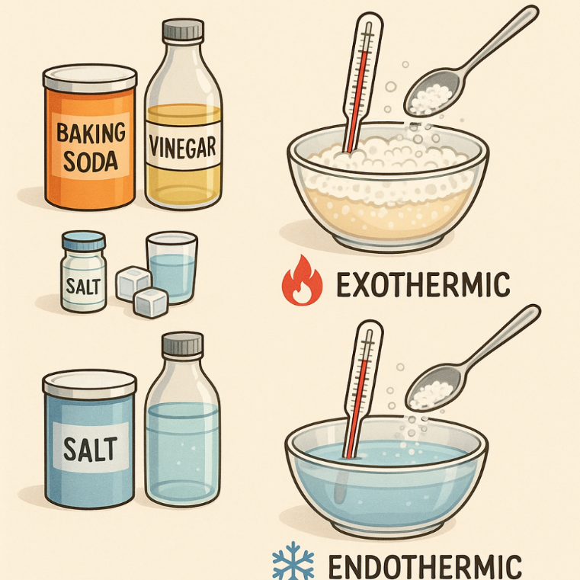
🧰 مواد لازم
مواد معمولی خانه:
برای واکنش اگزوترمیک:
- پودر بیکینگ‌سودا یا جوش‌شیرین
- سرکه یا آب لیمو
- ترمومتر
برای واکنش اندرترمیک:
- نمک طعام (NaCl)
- آب سرد
- یخ (اختیاری، برای وضوح بیشتر)
سایر وسایل:
- دو پیالهٔ شیشه‌ای
- قاشق
- کاغذ برای ثبت اندازه‌گیری‌ها

🧪 طرز کار (گام‌به‌گام)

🔥 الف) واکنش اگزوترمیک (Exothermic)
(گرما آزاد می‌شود → درجهٔ حرارت بالا می‌رود)
- نصف پیاله سرکه را آماده کنید.
- ترمومتر را داخل آن بگذارید و درجهٔ اولیه را یادداشت کنید.
- یک قاشق بیکینگ‌سودا را آرام داخل سرکه بریزید.
- واکنش کف‌کردن مشاهده می‌شود.
- درجهٔ حرارت جدید را بعد از ۳۰–۶۰ ثانیه اندازه بگیرید.
✔️ انتظار:
دمای محلول بالا می‌رود → واکنش اگزوترمیک است.

❄️ ب) واکنش اندرترمیک (Endothermic)
(گرما جذب می‌شود → درجهٔ حرارت پایین می‌آید)
- نصف پیاله آب سرد تهیه کنید.
- ترمومتر را داخل آب گذاشته و دمای اولیه را یادداشت کنید.
- ۲–۳ قاشق نمک داخل آب بریزید و هم بزنید.
- دوباره دما را بعد از ۳۰–۶۰ ثانیه اندازه بگیرید.
✔️ انتظار:
دمای محلول پایین می‌آید → واکنش اندرترمیک است.

👀 مشاهدات شاگرد
شاگرد باید بنویسد:
- دمای قبل و بعد از هر واکنش
- مقدار تغییر دما
- آیا تغییرات محسوس بودند؟
- کدام واکنش گرما گرفت و کدام آزاد کرد؟
اگر بخواهد می‌تواند نمودار کوچک رسم کند:
محور افقی ← زمان
محور عمودی ← دما

📊 نتیجه‌گیری
- بیکینگ‌سودا + سرکه ← اگزوترمیک (دمای محلول بالا می‌رود)
- نمک + آب سرد ← اندرترمیک (دمای محلول پایین می‌آید)
- تغییرات انرژی بخشی از تمام واکنش‌های شیمیایی است.

⚠️ نکات ایمنی
- ظرف سرکه را زیاد پر نکنید؛ ممکن است هنگام کف‌کردن سرریز شود.
- ترمومتر شیشه‌ای را با احتیاط استفاده کنید.

📘 شاگرد در گزارش باید بنویسد:
- هدف آزمایش
- مواد لازم
- مراحل دو واکنش
- جدول دما:
  - دمای اولیه
  - دمای نهایی
  - تغییر دما
- نوع واکنش (اگزوترمیک / اندرترمیک)
- نتیجه‌گیری
- پاسخ به پرسش:
  - «چرا حل‌شدن بعضی مواد در آب گرما می‌گیرد؟»

🧪 تجربهٔ عملی ۵: اثر غلظت بر سرعت واکنش
(Effect of Concentration on Rate of Reaction – GCSE Required Practical)

🔗 لینک ویدیوی آموزشی :
https://www.youtube.com/watch?v=Gl6LVl7oAlU

🎯 هدف آزمایش
شاگرد یاد بگیرد که چگونه تغییر غلظت یک واکنش‌دهنده می‌تواند سرعت واکنش را زیاد یا کم کند.
او باید بتواند:
- زمان تولید گاز یا محو شدن جامد را اندازه بگیرد
- نمودار رسم کند
- نتیجه‌گیری کند که افزایش غلظت ← افزایش سرعت واکنش

🧰 مواد لازم
- سرکه در سه غلظت متفاوت:
  - سرکهٔ خالص
  - سرکهٔ رقیق شده با آب، نصف سرکه، نصف آب
  - سرکهٔ رقیق شده با آب، یک سوم سرکه، دو سوم آب
- جوش‌شیرین / بیکینگ‌سودا (محلول قلیای ضعیف)
- سه پیالهٔ شیشه‌ای
- قاشق
- تایمر یا ساعت
- کاغذ و قلم
- یک تکه کاغذ با علامت «X» برای روش دیداری (اختیاری)

🧪 طرز کار (مرحله به مرحله)
۱. آماده‌سازی سه غلظت متفاوت اسید
در سه پیالهٔ شیشه‌ای:
- پیاله ۱: سرکهٔ خالص
- پیاله ۲: سرکه + همان‌قدر آب (غلظت ½)
- پیاله ۳: سرکه + دو برابر آب (غلظت ⅓)

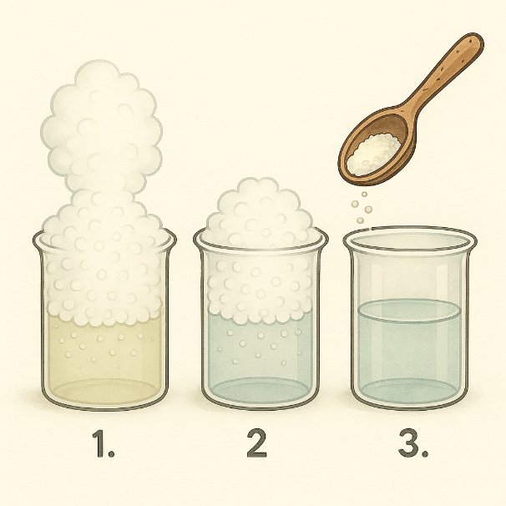
۲. اندازه‌گیری زمان تولید گاز (روش سادهٔ خانگی)
برای هر پیاله:
- ۱ قاشق سرپر جوش‌شیرین آماده کنید.
- تایمر را آماده بگذارید.
- جوش‌شیرین را داخل پیاله بریزید و فوراً تایمر را شروع کنید.
- وقتی کف‌کردن شدید متوقف شد، تایمر را متوقف کنید.
- زمان را یادداشت نمایید.

۳. تکرار و ثبت داده‌ها
برای دقت بیشتر:
- هر آزمایش را ۲–۳ بار تکرار کنید
- میانگین زمان‌ها را حساب کنید

👀 مشاهدات شاگرد
شاگرد باید موارد زیر را ثبت کند:
- شدت کف‌کردن در سه غلظت
- زمان توقف واکنش
- کدام پیاله سریع‌ترین بود؟
- کدام پیاله دیرتر تمام شد؟

📊 نتیجه‌گیری
- هرقدر غلظت اسید بیشتر باشد ← تعداد برخوردهای ذرات بیشتر ← سرعت واکنش بالاتر
- سرکهٔ خالص باید بیشترین سرعت را نشان بدهد
- سرکهٔ رقیق‌شده کندتر عمل می‌کند
قانون کلی:
افزایش غلظت ← افزایش سرعت واکنش

⚠️ نکات ایمنی
- ظرف را زیاد پر نکنید زیرا هنگام کف‌کردن ممکن است سرریز شود.
- اسیدهای خانگی مثل سرکه بی‌خطرند، اما نباید در چشم بروند.
- واکنش‌ها را در سطح ثابت انجام دهید.

📘 شاگرد باید بنویسد:
- عنوان آزمایش
- هدف
- مواد لازم
- ترتیب سه غلظت
- جدول داده‌ها:
  - غلظت
  - زمان واکنش
  - متوسط زمان
- نمودار:
  - محور افقی ← غلظت
  - محور عمودی ← زمان
- نتیجه‌گیری
- پاسخ به پرسش:
  - چرا سرکهٔ خالص سریع‌تر واکنش نشان داد؟

🧪 تجربهٔ عملی ۶: کروماتوگرافی کاغذی (Chromatography)

🔗 لینک ویدیوی آموزشی:
https://www.youtube.com/watch?v=pnTGNAfu6GE
🎯 هدف آزمایش
شاگرد یاد بگیرد که چگونه می‌توان با استفاده از کروماتوگرافی کاغذی اجزای یک مخلوط رنگ را جدا کرد.
این آزمایش مفاهیم زیر را آموزش می‌دهد:
- حرکت رنگ‌ها در حلال
- تفاوت حلالیت رنگ‌ها
- جدا شدن رنگ‌ها با سرعت‌های مختلف
- کاربردهای واقعی: آزمایش‌های جنایی، مواد غذایی، شیمیایی

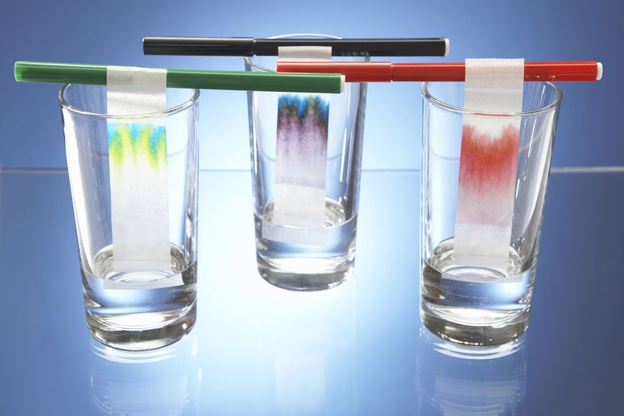
🧰 مواد لازم
مواد ساده و قابل تهیه در خانه:
- کاغذ صافی، یا کاغذ A4 نازک
- مارکر‌های رنگی که ضدآب نباشد (Washable markers)
- گیلاس یا پیالهٔ شیشه‌ای
- مقدار کم آب یا الکول (حلال)
- مداد/قلم برای نگه‌داشتن کاغذ
- خط‌کش
- قیچی

🧪 طرز کار (مرحله به مرحله)

✏️ ۱. آماده‌سازی کاغذ کروماتوگرافی
- کاغذ را به نوار باریک به طول ۱۵–۲۰ سانتی‌متر ببُرید.
- از پایین نوار، ۱ سانتی‌متر بالاتر یک خط بکشید (خط پایه).
- در وسط این خط، یک نقطه‌ی کوچک از ماژیک قابل حل بگذارید.

🧪 ۲. آماده‌کردن حلال
- در یک گیلاس کم‌عمق نیم سانتی‌متر آب یا الکول بریزید.
- مقدار باید آن‌قدر کم باشد که نقطهٔ رنگی داخل حلال قرار نگیرد—فقط قسمت پایین کاغذ باید لمس کند.

📌 ۳. قرار دادن کاغذ در حلال
- قسمت پایین نوار (زیر خط) را داخل حلال قرار دهید.
- نقطهٔ رنگ باید بالای سطح حلال باشد.
- با مداد یا چوب، بالای نوار را آویزان کنید تا کاغذ راست بماند.
- صبر کنید ۵–۱۵ دقیقه.

🌈 ۴. مشاهدهٔ جدا شدن رنگ‌ها
- حلال به‌تدریج در کاغذ بالا می‌رود.
- رنگ‌های مخلوط حرکت می‌کنند اما با سرعت‌های متفاوت.
- لکه‌ها از هم جدا شده و یک الگوی رنگی چندلایه ایجاد می‌شود.

👀 مشاهدات شاگرد
شاگرد باید موارد زیر را یادداشت کند:
- چه تعداد رنگ در نوار مشاهده شد؟
- کدام رنگ‌ها بیشتر حرکت کردند؟
- آیا رنگ‌ها از هم جدا شدند یا یک لکه باقی ماند؟
- ارتفاع حرکت حلال چقدر بود؟ (Rf قابل محاسبه است، اختیاری)

📊 نتیجه‌گیری
- رنگ‌هایی که حلالیت بیشتری دارند ← بلندتر بالا می‌روند.
- رنگ‌هایی که به کاغذ بیشتر جذب می‌شوند ← کمتر حرکت می‌کنند.
- اگر نقطه کاملاً جدا شد ← رنگ مارکر مخلوط بوده است.
- اگر فقط یک رنگ حرکت کرد ← رنگ خالص بوده است.

⚠️ نکات ایمنی
- اگر از الکول استفاده می‌کنید، نزدیک شعله نباشید.
- مارکر ضدآب مناسب نیست—حل نمی‌شود.

📘 شاگرد باید در گزارش بنویسد:
- عنوان آزمایش
- هدف
- مواد لازم
- مراحل ۱ تا ۴
- جدول مشاهدات
- رسم نوار کروماتوگرافی
- نتیجه‌گیری
- پاسخ به پرسش:
  - چرا بعضی رنگ‌ها بیشتر بالا رفتند؟

🧪 تجربهٔ عملی ۷: تصفیهٔ آب (Water Purification / Water Filtration)
GCSE Chemistry Required Practical

🔗 لینک ویدیوی آموزشی:
https://www.youtube.com/watch?v=_UGHsbTEBvA
🎯 هدف آزمایش
شاگرد یاد بگیرد که چگونه می‌توان با استفاده از فیلتراسیون، تبخیر و تقطیر ساده آب ناپاک را پاک‌تر ساخت.
این آزمایش به شاگرد مفاهیم زیر را آموزش می‌دهد:
- جداسازی ذرات جامد از آب (فیلتراسیون)
- جداسازی مواد محلول با بخار و تقطیر
- مفهوم «آب قابل نوشیدن» و معیارهای آن

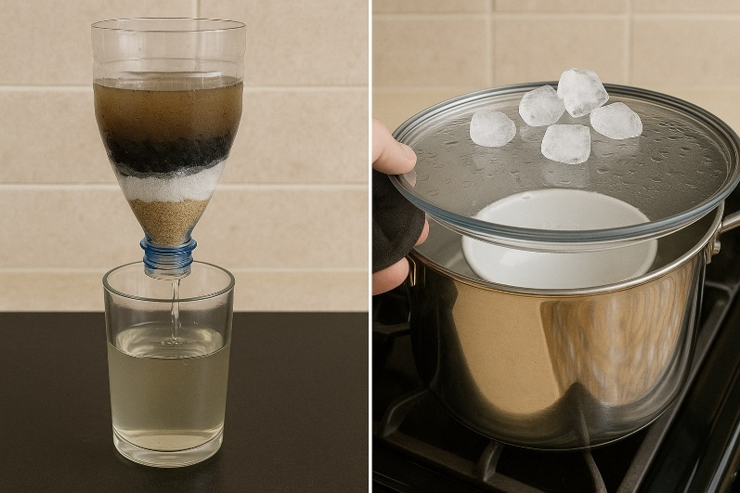
🧰 مواد لازم (نسخهٔ خانگی قابل اجرا)
برای آب ناپاک:
- یک پیاله آب با خاک، ریزه‌چوب، برگ یا کمی نمک
برای فیلتراسیون:
- قیف یا بطری پلاستیکی بریده‌شده
- کاغذ فیلتر، پارچه نازک، یا دستمال کاغذی
- ریگ/سنگ‌ریزه (اختیاری)
- زغال چوب (به‌صورت اختیاری و خانگی)
برای تقطیر (نسخهٔ سادهٔ خانگی):
- دیگ کوچک
- سرپوش دیگ
- یک پیالهٔ کوچک
- یخ (اختیاری ولی نتیجه را بهتر می‌سازد)

🧪 طرز کار (مرحله به مرحله)

1. ساخت آب ناپاک (Sample)
- یک گیلاس آب بردارید.
- مقدار کمی خاک، برگ، و نمک داخل آن بریزید تا آب ناپاک شود.

2. مرحلهٔ فیلتراسیون
- یک بطری پلاستیک را از وسط نصف کنید.
- قسمت سر بطری را مثل قیف روی یک گیلاس دیگر قرار دهید.
- داخل آن یک لایه دستمال کاغذی یا پارچه بگذارید.
- اگر در دسترس بود، یک لایه ریگ و یک لایه ذغال چوب خردشده اضافه کنید.
- آب ناپاک را آرام از بالای قیف بریزید.
- آب تصفیه‌شده از پایین خارج می‌شود.
✔️ این مرحله ذرات بزرگ را می‌گیرد.

3. مرحلهٔ تقطیر (نسخهٔ خانگی)
- داخل یک دیگ کوچک آب تصفیه‌شدهٔ مرحله قبل را بریزید.
- یک پیالهٔ کوچک را داخل دیگ بگذارید (روی سطح تمیز دیگ).
- سرپوش دیگ را وارونه روی آن بگذارید.
- اگر یخ دارید، چند قطعه یخ را روی سرپوش بگذارید.
- دیگ را به‌آرامی گرم کنید تا آب بخار شود.
- بخار به سرپوش سرد رسیده، تبدیل به قطرهٔ آب خالص می‌شود و داخل پیاله می‌چکد.
✔️ آبی که داخل پیاله جمع می‌شود خالص‌ و بدون نمک است.

👀 مشاهدات شاگرد
شاگرد باید یادداشت کند:
- آب قبل از فیلتراسیون چه شکلی بود؟ (رنگ، ذرات)
- آب بعد از فیلتراسیون چقدر صاف‌تر شد؟
- آب تقطیرشده چه فرقی با قبلی‌ها دارد؟
- آیا مزهٔ آب عوض شد؟ (اگر با نظارت بزرگسال اجازهٔ چشیدن باشد)
- آیا مقدار آب کاهش یافت؟

📊 نتیجه‌گیری
- فیلتراسیون ذرات بزرگ را جدا می‌کند.
- تقطیر مواد محلول (مانند نمک) را از آب جدا می‌کند.
- ترکیب این دو روش می‌تواند آب را بسیار پاک‌تر بسازد، اما برای نوشیدن کاملاً مطمئن نیست مگر توسط نهادهای صحی تأیید شود.

⚠️ نکات ایمنی
- هنگام گرم‌کردن دیگ، مراقب بخار باشید.
- نگذارید کودکان سرپوش داغ را لمس کنند.
- آب تقطیرشده برای نوشیدن تنها در شرایط اضطراری استفاده شود.

📘 شاگرد باید بنویسد:
- هدف آزمایش
- مواد لازم
- مراحل فیلتراسیون
- مراحل تقطیر
- جدول مشاهدات
- نتیجه‌گیری
- پرسش:
  - چرا نمک بعد از فیلتراسیون از بین نمی‌رود اما بعد از تقطیر از بین می‌رود؟

🧪 تجربهٔ عملی ۸: شناسایی یون‌ها (Identifying Ions)

🔗 لینک ویدیوی آموزشی:
https://www.youtube.com/watch?v=fCZztwJmAl0
🎯 هدف آزمایش
شاگرد یاد بگیرد که مواد مختلف را با استفاده از آزمایش شعله و واکنش‌های ساده شناسایی کند.
چون مواد شیمیایی تخصصی در دسترس شاگردان نیست، از مواد کاملاً بی‌ضرر خانگی استفاده می‌کنیم تا مفهوم «یون»، «تست تأییدی» و «رنگ شعله/رسوب» تثبیت شود.
در این نسخه، شاگرد یاد می‌گیرد:
- تست شعله‌ای برای یون‌های فلزی (نسخهٔ خانگی)
- تشکیل رسوب در واکنش اسید و بیکینگ‌سودا (به عنوان مشاهدهٔ گاز CO₂)
- تغییر رنگ نشاسته با یُد (برای یون‌های یداید–نشاسته)
- ساخت «رسوب سفید/کدر» با محلول‌های خانگی

🧰 مواد لازم (نسخهٔ خانگی و امن)
- نمک خوراکه (سدیم کلوراید (← Na⁺ / Cl⁻)
- نمک دریا یا نمک معدنی (حاوی منیزیم و کلسیم ← Mg²⁺ و Ca²⁺)
- سرکه (اسید ضعیف)
- بیکینگ‌سودا
- دستمال کاغذی
- چوب کبریت یا چوب نازک
- شعلهٔ گاز/ چراغ کوچک یا شمع
- بتادین/یُد
- آب
- تین (ظرف کوچک فلزی) برای تست شعله

🧪 طرز کار (مرحله‌به‌مرحله)

🔥 ۱. تست شعله‌ای Flame Test – نسخهٔ خانگی ( تشخیص یون سدیم (Na⁺)
- نوک چوب را کمی در آب خیس کنید.
- آن را داخل نمک خوراکه بزنید.
- چوب را وارد شعلهٔ گاز کنید.
- رنگ شعله را نگاه کنید:
✔️ شعلهٔ زرد – نارنجی ← سدیم

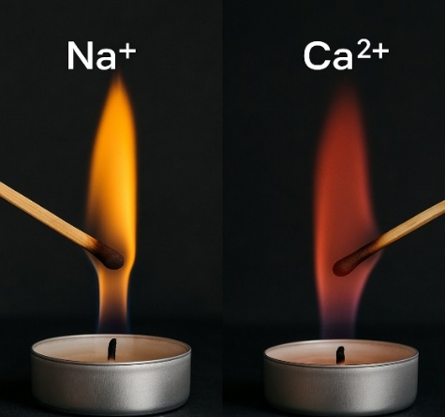
🔥 ۲. تست شعله‌ای برای نمک‌های معدنی (Mg²⁺ / Ca²⁺)
- نوک چوب را داخل نمک دریا یا نمک معدنی بزنید.
- در شعله قرار دهید.
- مشاهده:
✔️ شعلهٔ نارنجی-سرخ کم‌رنگ ← کلسیم
✔️ شعلهٔ بدون رنگ مشخص ← منیزیم (Mg) شعله ندارد

💨 ۳. تولید گاز CO₂ (تست یون‌های کربنات)
مواد: سرکه + بیکینگ‌سودا
- کمی بیکینگ‌سودا داخل یک پیاله بگذارید.
- چند قطره سرکه اضافه کنید.
- مشاهده:
✔️ مقدار زیاد حباب ← تولید CO₂ ← یون کربنات وجود دارد.

🌫️ ۴. تست «رسوب سفید» (نسخهٔ سادهٔ خانگی)
مواد:
- محلول نمک دریا (Mg²⁺ / Ca²⁺)
- صابون مایع یا صابون جامد رنده‌شده
- یک پیاله آب + کمی نمک دریا بسازید.
- کمی صابون مایع به آن اضافه کنید.
- اگر آب خیلی «سخت» باشد (یون Mg و Ca بالا):
✔️ رسوب سفید/کدر دیده می‌شود.
این شبیه رسوب Mg(OH)₂ یا Ca(OH)₂ در تست‌های واقعی است.

🧪 ۵. تست نشاسته–یُد برای یون یداید (نسخهٔ مفهومی)
مواد:
- تکهٔ نازک کچالو یا نان
- بتادین/یُد
- یک قطره بتادین بر کچالو بگذارید.
- تغییر رنگ:
✔️ بنفش/آبی تیره ← واکنش ید با نشاسته

👀 مشاهدات
شاگرد باید ثبت کند:
- رنگ شعله در هر نمونه
- مقدار حباب تولید‌شده
- شکل رسوب سفید
- رنگ تغییر یافتهٔ نشاسته–یُد

📊 نتیجه‌گیری
شاگرد یاد می‌گیرد که:
- یون‌های فلزی می‌توانند شعله را رنگی کنند.
- کربنات‌ها با اسید تولید گاز CO₂ می‌کنند.
- یون‌های Mg²⁺ و Ca²⁺ باعث «سختی آب» و رسوب سفید می‌شوند.
- ید قادر است نشاسته را به رنگ تیره تبدیل کند.
برخی تست‌ها مدل مفهومی هستند چون انجام نسخهٔ حرفه‌ای نیاز به لابراتوار دارد.

⚠️ نکات ایمنی
- شعله را با احتیاط استفاده کنید.
- چوب داغ را روی سطح قابل سوختن نگذارید.
- بتادین لباس را لک میسازد—با دقت استفاده شود.
- هیچ ماده‌ای خورده نشود.

📘 شاگرد باید در گزارش بنویسد:
- هدف
- مواد لازم
- مراحل
- جدول مشاهدات و نتیجهٔ هر تست
- نتیجه‌گیری نهایی
- پاسخ به پرسش:
  - چرا صابون در آب سخت درست کف نمی کند؟

